1.缩放，图标问题，以及出现两次备案号
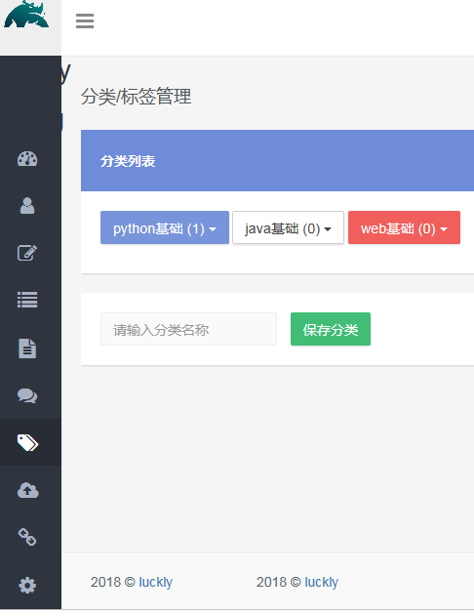
2.密码缓存
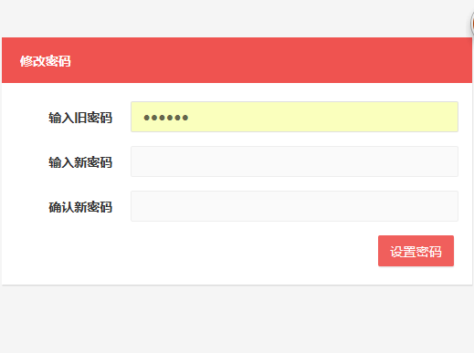
3.用户信息布局，添加不了用户
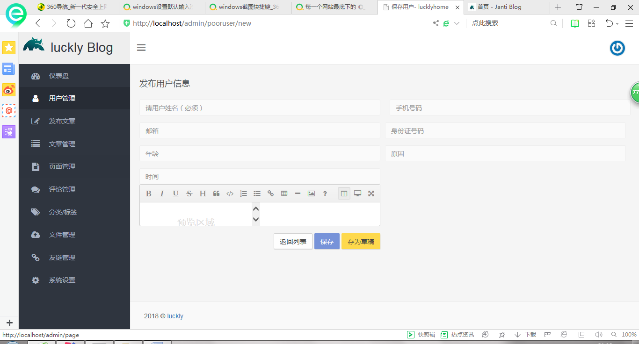

4.浏览次数应根据ip计算
5.文件管理删除成功提示没有
6.输入插件在15寸以下笔记本不起效果
7.有情链接添加成功没效果显示
8.导航栏设为上下级关系

